Міністерство освіти і науки України
Харківський національний університет радіоелектроніки
Факультет _Інформаційних радіотехнологій та технічного захисту інформації_
(повна назва)
Кафедра ___Радіотехнологій інформаційно-комунікаційних систем_______________
(повна назва)

КВАЛІФІКАЦІЙНА РОБОТА
Пояснювальна записка

рівень вищої освіти ________другий (магістерський)______________________
________________________ ГЮИК.506500.005 ПЗ ________________________
(позначення документа)
Методи і засоби прийняття рішень в умовах багатокритеріальності і ризику
(тема)

Виконав:
студент _2_ курсу, групи _ІКТм-20-1_______
_________________Кіяніцин Д.О.____ _______
(прізвище, ініціали)

Спеціальність _122 – Комп’ютерні науки_____
(код і повна назва спеціальності)
Освітня програма __ Інформаційно-комунікаційні технології
( повна назва освітньої програми)

Керівник _____професор Цопа О. І.____
(посада, прізвище, ініціали)

Допускається до захисту
Зав. кафедри ___________ __ проф. Цопа О. І.___
(підпис) (прізвище, ініціали)

2021 р.

Кваліфікаційна робота не містить відомостей заборонених до відкритого опублікування.

Керівник кваліфікаційної роботи проф. Цопа О. І.

Харківський національний університет радіоелектроніки

Факультет __Інформаційних радіотехнологій та технічного захисту інформації_
Кафедра ____Радіотехнологій інформаційно-комунікаційних систем___________
Рівень вищої освіти ___________другий (магістерський)____________________
Спеціальність____122 – Комп’ютерні науки ______________________________
(код і повна назва)
Освітня програма ______Інформаційно-комунікаційні технології_____________
(повна назва)

ЗАТВЕРДЖУЮ:

Зав. кафедри ______________
(підпис)
«_____»________________ 20 ___ р.

ЗАВДАННЯ
НА КВАЛІФІКАЦІЙНУ РОБОТУ
студентові____Кіяніцину Дмитру Олександровичу ______________________
(прізвище, ім’я, по батькові)

1. Тема роботи ___Методи і засоби прийняття рішень в умовах_____________ багатокритеріальності і ризику______________________________________________
затверджена наказом по університету від _05_ __листопада____2021 р. № ___1648 СТ___
2. Термін подання студентом роботи до екзаменаційної комісії __02 грудень____ 2021 р._
3. Вихідні дані до роботи Розробити компоненти інформаційної системи з рекомендацій місць відпочинку. Система повинна являти собою проект клієнтського web-додатка з інтерфейсом доступу до бази даних. Перелік використовуваних програмних засобів: ОС Microsoft Windows 10, середовище розробки NetBeans IDE, CASE-застосунки: «Allfusion ErWin Data Modeler», «Allfusion BpWin Data Modeler», draw.io, JMeter; СУБД MySQL__________________________________________________________

4. Перелік питань, що потрібно опрацювати в роботі: вступ, огляд і аналіз сучасного стану проблеми, аналіз предметної галузі, що визначає діяльність організації, визначення сфери застосування системи, аналіз використовуваних інформаційних технологій, постановка задачі, розробка системних вимог до інформаційної системи, розробка функціональних вимог до інформаційної системи, розробка вимог до інтерфейсу користувача інформаційної системи, проектування функціональних вимог до систем, проектування моделі потоків даних системи, розробка діаграми варіантів використання системи, розробка діаграми класів системи, розробка діаграми послідовності дій системи, розробка діаграми діяльності, розробка діаграми станів, висновки.

5. Перелік графічного матеріалу із зазначенням креслеників, схем, плакатів, комп’ютерних ілюстрацій (слайдів) 5.1 Контекстна діаграма IDEF0 інформаційної системи (1 аркуш формату А4). 5.2 IDEF0-діаграма декомпозиції (1 аркуш формату А4). 5.3 Діаграма варіантів використання. (1 аркуш формату А4). 5.4 Діаграма класів. (1 аркуш формату А4). 5.5 Діаграма послідовності. (1 аркуш формату А4)

6. Консультанти розділів роботи (п.6 включається до завдання за наявності консультантів згідно з наказом, зазначеним у п.1 )

Найменування  розділу | Консультант  (посада, прізвище, ім’я, по батькові) | Позначка консультанта  про виконання розділу
Найменування  розділу | Консультант  (посада, прізвище, ім’я, по батькові) | підпис | дата
Основна частина | професор Цопа О. І.

КАЛЕНДАРНИЙ ПЛАН

№ | Назва eтапів роботи | Терміни  виконання етапів роботи | Примітка
1 | Отримання завдання на дипломну роботу | 01.09.2021 | виконано
2 | Аналіз завдання, літератури та аналогів з теми кваліфікаційної роботи | 02.09 — 10.09.2021 | виконано
3 | Вибір засобів для розробки технічних вимог до програми | 11.09.2021 | виконано
4 | Проектування | 12.09 – 25.09.2021 | виконано
5 | Вибір середовища розробки програми | 26.09.2021 | виконано
6 | Розробка програми | 27.09 - 20.10.2021 | виконано
7 | Тестування програми | 21.10 — 5.11.2021 | виконано
8 | Розробка «Посібника користувача» | 6.11.2021 | виконано
9 | Оформлення пояснювальної записки | 7.11 – 15.11.2021 | виконано
10 | Оформлення графічної частини та презентаційних матеріалів | 20.11.2021 | виконано
12 | Представлення роботи на рецензування | 25.11.2021 | виконано
11 | Преставлення роботи в ЕК | 30.11.2020 | виконано

Дата видачі завдання _01__ __вересня______2021 р.

Студент __________________________ __________________Кіяніцин Д.О._______
(підпис) (прізвище, ініціали)

Kepiвник роботи __________________________ _____професор Цопа О. І.________
(підпис) (посада, прізвище, ініціали)

РЕФЕРАТ
Кваліфікаційна робота: _72_ стор., _36_ рис., __2__ табл., _5_ додатків, _13_ джерел. Графічний матеріал кваліфікаційної роботи містить __6__ плакатів.
БАЗА ДАНИХ, СИСТЕМА УПРАВЛІННЯ БАЗАМИ ДАНИХ, MYSQL, ІНФОРМАЦІЙНА СИСТЕМА, ІНТЕРФЕЙС ДОСТУПУ, ASP.NET,

Об'єктом досліджень кваліфікаційної роботи є процес створення та рекламування актуальної інформації, щодо подій на місць відпочинку у поточному місті.
Предметом досліджень кваліфікаційної роботи є інформаційні технології й програмні методи створення серверної частини високонавантаженої інформаційної системи автоматизації для створення та розміщення подій.
Мета досліджень: розробка серверної частини високонавантаженої інформаційної системи створення та розміщення подій, що дозволить рекомендувати користувачам події, які відповідають їх інтересам.
Методи дослідження – системний підхід, методи структурного аналізу і моделювання реляційних баз даних, методи реляційної алгебри і реляційного числення.
Метою кваліфікаційної роботи є розробка Інтернет додатку для інформування користувачів про актуальні події, які відповідають їх інтересам.
Система розроблена на основі завдання на кваліфікаційну роботу і згодом може бути використано в реальних умовах. Система буде корисна для людей, які хочуть підвищити свою продуктивність та краще спланувати свій час

ABSTRACT
Qualification work: _85_ pages, _36_ fig., __2__ table, _4_ appendices, _13_ sources. The graphic material of the qualification work contains __6__ posters.
DATABASE, DATABASE MANAGEMENT SYSTEM, MYSQL, INFORMATION SYSTEM, ACCESS INTERFACE, ASP.NET.

The object of certification works during the creation and advertising of relevant information related to events for recreation in the current city.
Other certification works are offered: information technology and programmable methods of creating a server number of highly loaded information systems of automated technologies, created and hosted events.
Purpose: distribution of a server number of users, which contains a large number of downloaded information systems.
Research methodology - system approach, methods of development and modeling of relational basic data, research methods of algebra and relational cleaning.
The certification method works with the help of an advanced Internet program to inform users about the current actions they are working with.
The system was developed by one of the representatives of the labor service and in greater numbers can be applied in real cases. The system will be useful for people who want to achieve their products and make the best use of their time

Зміст
Вступ 8
1 Аналіз предметної галузі 9
1.1 Огляд і аналіз сучасного стану проблеми 9
1.2 Аналіз предметної галузі, що визначає діяльність організації 10
1.3 Визначення сфери застосування системи 11
1.4 Аналіз існуючих систем 12
1.5 Постановка задачі 14
2 Розробка вимог до системи 16
2.1 Розробка системних вимог до інформаційної системи 16
2.2 Розробка функціональних вимог до інформаційної системи 16
2.3 Розробка вимог до інтерфейсу користувача інформаційної системи 17
3 Проектування вимог до системи 19
3.1 Проектування функціональних вимог до систем 19
3.2 Проектування моделі потоків даних системи 21
3.3 Розробка діаграми варіантів використання системи 25
3.4 Розробка діаграми класів системи 26
3.5 Розробка діаграми послідовності дій системи 27
3.6 Розробка діаграми діяльності 29
3.7 Розробка діаграми станів 31
4 Опис прийнятих проектних рішень 32
4.1 Розробка програмного забезпечення 32
4.2 Алгоритм вибору подій 35
4.3 Обґрунтуванням вибору мови програмування та СКБД 36
4.4 Експериментальні дослідження 38
Висновки 41
Перелік джерел посилання 42
Додаток А 42
Додаток Б 50
Додаток В 63
Додаток Г 71
Додаток Д 86

ПЕРЕЛІК УМОВНИХ ПОЗНАЧЕНЬ, СИМВОЛІВ, ОДИНИЦЬ, СКОРОЧЕНЬ І ТЕРМІНІВ
БД – база даних;
ІС - інформаційна система;
СКБД – система керування базами даних;
API (Application Programming Interface, API) — набір визначень підпрограм, протоколів взаємодії та засобів для створення програмного забезпечення;
ASP.NET — технологія створення веб-застосунків і веб-сервісів;
CASE (Computer Aided Software Engineering) - сукупність методів і засобів автоматизованого проектування інформаційних систем;
HTML – HyperText Markup Language (мова гіпертекстової розмітки);
HTTP –HyperText Transfer Prorocol (протокол передачі гіпертекстових файлів);
IDE - інтегроване середовище розробки;
SQL – Structured Query Language (мова структурованих запитів);
URL – Uniform Resource Locator (уніфікований покажчик інформаційного ресурсу);
XML – eXtensible Markup Language (розширена мова розмітки документів);

Вступ
Нині важко дати об'єктивну оцінку рекламної діяльності. Про її значення можна говорити досить довго. Безперечним залишається один момент – реклама оточує людину скрізь: барвисті білборди, сітілайти на вулицях, публікації в газетах, радіо та ТБ пропаганда. Реклама попадає навіть на електронну пошту.
Реклама – динамічна сфера людської діяльності, що швидко трансформується. Вже багато століть, будучи постійною супутницею людини, вона змінюється разом із нею. Характер реклами, її зміст та форма зазнають кардинальних метаморфоз разом із розвитком продуктивних сил суспільства, зміною соціально-економічних формацій. Роль реклами у суспільстві не обмежується ні рамками комерційних комунікацій, ні навіть всієї ринкової діяльністю. Значення реклами зростає практично у всіх галузях життя. Не можна не відзначити її значну ідеологічну, освітню, психологічну та естетичну роль. Переходячи від загального до приватного, варто відзначити роль реклами у сфері розваг. Тих самих, які дозволяють приємно провести вечір чи запланувати відпустку.
Мета роботи – розробити систему, яка рекламує дані про події. Крім основної мети система також матиме ряд специфічних функцій, деякі з яких користувач не знатиме.
Користувач буде мати можливість підписуватися на події, тим самим відстежуючи потенційні зміни і не витрачаючи час дарма. Також у системі буде реалізовано можливість створювати власні події, що дозволить ділитися своїми ідеями з усіма. Система в свою чергу підлаштовуватиметься під користувача на основі його переваг.

Аналіз предметної галузі

Огляд і аналіз сучасного стану проблеми
У 1994 році, Джефф Бізос, припускав, що люди, які спілкуються за допомогою інтернету, також захочуть замовляти товари та послуги онлайн. Тоді найзручніше було купувати ті товари, які не псувалися і не були тендітні, такі як книги, аудіо та відеокасети і диски.
У наш час в інтернеті стало можливим купити і продати майже всі види товарів і послуг. З яких найпопулярнішими є одяг, взуття, парфуми, косметика, побутова техніка, а також замовлення їжі з кафе і ресторанів.
Сфера розваг хоч і не входить в цей список, однак залишається важливим складовим інтернет продаж і реклами. Це дозволяє придбати квитки на концерти і виставки, навіть покупка авіаквитків стала доступна. В залежності від області застосувань набір доступних функцій може змінюватися. Якщо при покупці квитка в фільм питань може і не виникнути, то купуючи авіаквиток може виникнути потреба в консультації, яку система повинна надати.
Менш ніж за 20 років історії розвитку інтернету, рекламні інструменти в ньому досягли небаченої точності. Якщо раніше нам докучала нав'язлива миготлива реклама непотрібних нам речей, то тепер компанії переслідують в соцмережах і на сайтах тих клієнтів, які вже цікавилися їх товарами, але не зробили покупку. Крім того, соцмережі пропонують нам рекламні оголошення виходячи з того, що ми лайкали і читали раніше. Але такі системи можуть роботи помилки, такі як, помилки орієнтування - це, як правило, промахи маркетологів. Людський фактор - причина спочатку неправильного визначення цільових груп і помилково вибраних налаштувань. Наприклад, в кампанії безбарвного антіперсперанту фахівець забув встановити параметр «Показувати тільки жінкам», а для гіроскутера вказав занадто широкий віковий зріз. У першому випадку реклама викличе великий відсоток порожніх склікуваннь, тому що чоловіки, які перейдуть на сайт, зацікавившись оголошенням, побачать, що продукт жіночий. А в другому - доросла аудиторія не проявить інтерес, і конверсія буде низькою.
Однак незважаючи на всі перераховані вище перешкоди, при правильному налаштуванні системи, вона має низку переваг:
- швидкість пошуку інформації;
- відстеження змін;
- забезпечення специфічної для користувача інформації, критеріями якої є переваги користувач;
- безпека зберігання і передачі інформації [1 дата звернення 20.09.2021].

Аналіз предметної галузі, що визначає діяльність організації
Мета компанії - це додавання, зберігання і поширення інформації щодо актуальних, включаючи глобальні та локальні, подій. У більш широкому розумінні інформація - це багаторазова інтерпретація представлень інформації у формалізованому вигляді, придатному для передачі, зв'язку або обробки. Подія це сукупність даних, об'єднаних одним соціально важливим завданням. Мета компанії полягає в наданні кожному її учаснику актуальних даних щодо цікавих для них подій. Вимоги до компанії: актуальність даних, пошук специфічних даних про події, підписка та моніторинг події.
Компанія поширює інформацію згідно закону України про інформацію ВВР 1992 року, 48, ст. 650. Згідно з яким компанія повинна забезпечити рівні можливості щодо створення, збереження, отримання та використання інформації, не порушуючи при цьому громадського, політичних, економічних, соціальних, духовних, екологічних та інших прав і свобод громадян та юридичних осіб. Також цей закон вводить поняття "особисті дані", як відомості чи сукупність відомостей про фізичну особі, яка ідентифікована або може бути конкретно ідентифікована.
Не допускаються збирання, зберігання, використання та поширення конфіденційної інформації про особу без її згоди, крім випадків, визначених законом, і лише в інтересах національної безпеки, економічного добробуту та захисту прав людини. До конфіденційної інформації про фізичну особу належать, зокрема, дані про її національність, освіту, сімейний стан, релігійні переконання, стан здоров'я, а також адреса, дата і місце народження. Кожному забезпечується вільний доступ до інформації, яка стосується його особисто, крім випадків, передбачених законом.
Інформація про товар (роботу, послугу) - відомості та/або дані, які розкривають кількісні, якісні та інші характеристики товару (роботи, послуги). Інформація про вплив товару (роботи, послуги) на життя та здоров'я людини не може бути віднесена до інформації з обмеженим доступом. Правовий режим інформації про товар (роботу, послугу) визначається законами України про захист прав споживачів, про рекламу, іншими законами та міжнародними договорами України, згода на обов'язковість яких надана Верховною Радою України.
Компанія відноситься до електронної комерції, включаючи в себе фінансові та торговельні транзакції, що здійснюються за допомогою комп'ютерних мереж і має класифікацію B2C (Business-to-consumer), який позначає комерційні взаємини між організацією (Business) і приватними особами, так званими кінцевими споживачами (Consumer). Метою якої є зробити діяльність організації більш прозорою і полегшити роботу з кінцевим споживачем.

Визначення сфери застосування системи
Сфера застосування системи буде обмежуватися тільки інтернет-маркетингом. Компанія реалізує систему та буде виступати посередником між організатором заходу і кінцевим клієнтом для просування послуг. Додатковим пунктом буде перетворення клієнта сайту в покупця для збільшення прибутку. Такий підхід буде реалізований за рахунок створення сайту компанії і хостинг її в мережі інтернет.
До переваг використання інтернет хостингу відноситься.
- інтерактивність, можливість безпосередньо взаємодіяти з аудиторією, підтримувати зв'язок з клієнтами;
- таргетування, виділення зі всієї наявної аудиторії тільки цільову і відображення реклами саме їй;
- веб-аналітика, яка допомагає зрозуміти, які дії виявилися максимально ефективними і залучили на сайт більше відвідувачів.
Бізнес процеси, що підлягають автоматизації [2]:
- доступ, редагування, видалення інформації про події;
- створення користувачем власної події;
- підписка на події з можливість моніторингу;
- пошук і фільтрація події;
- реєстрація та авторизація користувача в системі.

Аналіз існуючих систем
Оцінка існуючих систем буде проводитися тільки з урахуванням їх рекламної складової, для полегшення і наочності. Пов'язано це з тим що сам термін, маркетингова комунікація, досить великий і включає в себе складові, наявність яких може змінюватися.
На 2021 рік можливо виділити наступні інтернет ресурси: 2day.kh.ua, ukr.net, concert.ua.
Першою системою для порівняння, представленою на рис. 1.1, буде сайт “KharkivToday”. Данний веб-ресурс надає великий список всіляких подій різного масштабу. З плюсів можна відзначити досить зручний, простий і інтуїтивно зрозумілий інтерфейс [3], з наявністю коротких описів подій, а також посилання на соціальні мережі. До мінусів можна віднести відсутність реєстрації, а значить редагування інформації під користувача.

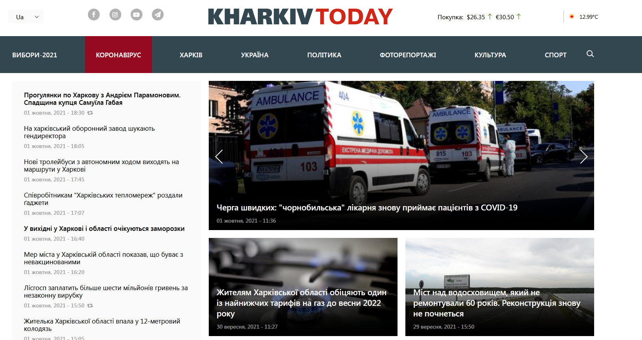
Рисунок 1.1 – Головна сторінка сайту “KharkivToday”

Сайт ukr.net надає великий список подій, як локальних так і глобальних, які відносяться до міста Харків. Інформація подається лише заголовками, без додаткового графічного наповнення, головним критерієм сортування якої, є часовий проміжок. Як і в попередньому прикладі, сайт надає лише інформацію, без можливості реєстрації та інших маніпуляцій з подіями. Головна сторінка сайту ukr.net представлена на рис. 1.2.

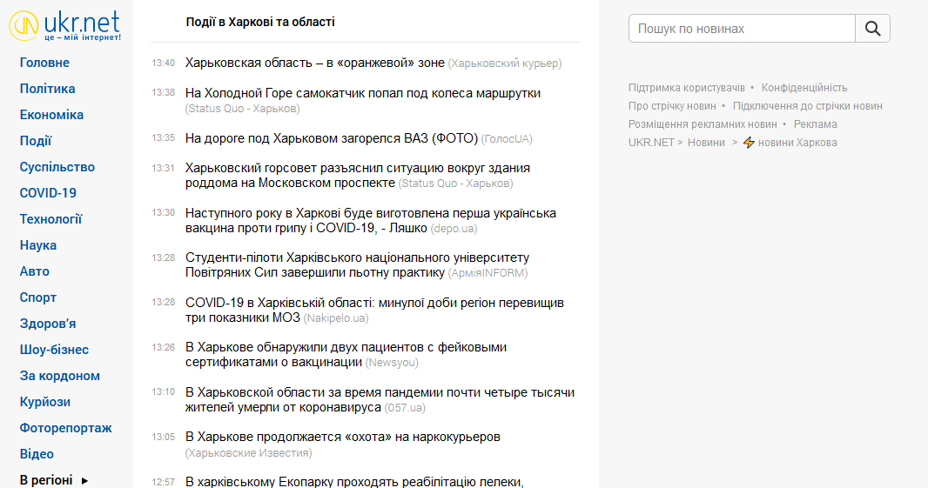
Рисунок 1.2 – Головна сторінка сайту “ukr.net”

Сайт concert.ua, в порівнянні з попередніми прикладами, має набагато більший функціонал, який також може бути орієнтований на конкретного користувача системи. Сайт не тільки надає вам інформації про події, але ще і дозволяє придбати квитки на концерт. До мінусів, враховуючи певну спеціалізацію сайту, можна віднести обмеження інформації, що показується. На рис. 1.3 зображено головну сторінку веб-ресурсу.

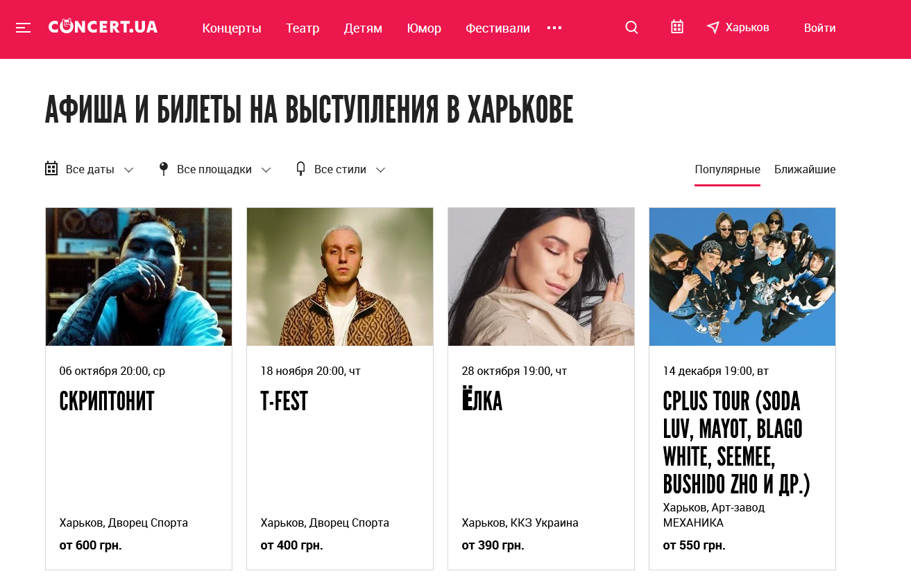
Рисунок 1.3 – Головна сторінка сайту “concert.ua”

Постановка задачі
Розробка компоненті інформаційної системи с рекомендацій місць відпочинку [5].
Призначення розробки:
Система, функціонал якої призначений для керування подіями, а саме перегляд, створення, редагування, оновлення та слідкування.
Мета створення системи:
- групування подій в одному місці;
- швидкий доступ до подій;
- створення власних подій та їх редагування;
- урахування вподобань користувача стосовно подій.
Основні функціональні можливості системи
- перегляд та фільтрація подій;
- авторизація та реєстрація;
- створення, публікація та редагування власної події.

Нефункціональні вимоги
- інтерфейс системи повинен бути створений у мінімалістичному стилі, відображаючи лише необхідну користувачеві інформацію;
- інтерфейс системи повинен правильно відображатися у розширенні 1920x1080 пікселів;
- підтримка актуальних браузерів Google Chrome, Mozilla, Opera.

Розробка вимог до системи

Розробка системних вимог до інформаційної системи
Система націлена на надання низки послуг користувачам інтернету і повинна відповідати сучасним вимогам [2]:
- користувач системи, що використовує будь-яку доступну ОС (Windows, Linux, Unix, OS / X) і веб-браузер для доступу до системи;
- система, з встановленим Windows IIS і MySQL, котра підключена до бази даних;
- мінімальні характеристики компонентів системи для нормальної роботи: процесор x64 (4-16 core), оперативна пам'ять (8-16 GB), жорсткий диск (200 - 500 GB);
- система повинна забезпечувати доступ користувачів до веб-ресурсу в багатопотоковому режимі.

Розробка функціональних вимог до інформаційної системи
Першочерговою метою системи є надання її користувачам інформації про актуальні і цікаві для них події. Події будуть розміщені в системі у вигляді списку і будуть відразу доступні користувачам, навіть якщо вони вперше відвідали веб сторінку. Для того, щоб користувач не губився в наявності великої кількості подій, система надасть йому додатковий функціонал, до якого відноситься пошук і фільтрація подій за обраним критерієм. На критерій обраний користувачем, система, в свою чергу, повинна реагувати і оновлювати інформацію веб-додатку. Якщо користувач зацікавився подією, він також має можливість перегляду більш детальної інформації про неї.
Розглянуті вище можливості відносяться як до незареєстрованого, так і до зареєстрованого в системі користувача. Однак в системі присутні і інші можливості, які недоступні користувачу, поки той в свою чергу, не авторизується в системі.
Реєстрація та авторизація є стандартними, і зазвичай їх ручна розробка не має необхідності.
Після авторизації в системі, користувач отримає доступ до можливості підписуватися на подію. При переході на окрему подію в інтерфейсі з'явиться відповідна кнопка, з подальшим оповіщенням користувача. Таким чином подія закріпитися за користувачем, і той, у свою чергу, матиме швидкий доступ до неї на відповідній вкладці.
Ще однією можливість авторизованого користувача є створення власної події. Натискаючи на відповідну кнопку, система переадресує користувача на сторінку створення події, де необхідно буде вказати детальну інформацію. Після внесення всіх необхідних даних, користувач може опублікувати подію. Після публікації, система повинна розмістити подію, щоб інші користувачі мали до неї доступ. Будь-яка створена користувачем подія, може бути їм змінена або видалена із системи [11].

Розробка вимог до інтерфейсу користувача інформаційної системи
Дизайн користувальницького інтерфейсу повинен адаптуватися під основні екрани настільних і портативних пристроїв. Максимальне дозвіл по горизонталі - 1920px, мінімальне - 1024px. В діапазоні зазначених дозволів горизонтальна прокрутка не повинна з'являтися. Інтерфейс системи, включаючи графічний матеріал та діаграми, повинен адаптуватися під дозвіл екрану.
Елементи інтерфейсу (пункти меню, кнопки, поля введення в формах, що розкриваються списки, і т.д.) повинні адаптуватися за розміром під пристрій, на якому проглядається система, і під основний сценарій використання даного пристрою.
Дизайн користувальницького інтерфейсу повинен бути розроблений з урахуванням принципу збереження працездатності при втраті частини функціональності системи. Деякі елементи дизайну можуть мати спрощений вигляд, але основний функціонал повинен залишатися доступним.
Дизайн користувальницького інтерфейсу повинен коректно відображатися та працювати на настільних комп'ютерах та ноутбуках.
Вимоги до інтерфейсу системи [3]:
- інтерфейс системи повинен бути спроектований з урахуванням рольової моделі системи і рівнів доступу користувачів;
- Інтерфейс повинен бути спроектований з урахуванням цілей, мотивів і потреб цільової аудиторії при використанні системи;
- інтерфейс системи повинен забезпечувати наочне, інтуїтивно зрозуміле уявлення структури розміщеної інформації, швидкий і логічний перехід до відповідних розділів системи;
- навігаційні елементи інтерфейсу системи повинні забезпечувати однозначне розуміння користувачем їхнього змісту і забезпечувати навігацію по всім доступним користувачу розділах системи і відображати відповідну інформацію;
- інтерфейс системи повинен дозволяти вирішувати завдання користувача найбільш швидким, простим і зручним з можливих способів;
- інтерфейс системи повинен бути розрахований на користувачів, які не мають спеціальних технічних знань і навичок в області комп'ютерної техніки.
В цілому дизайн і зручність інтерфейсу повинні бути на рівні очікувань сучасного користувача, який має досвід роботи з кращими зразками, подібних сервісів і сприйматися їм як комфортна, зручна і приємна робоче середовище.

Проектування вимог до системи

Проектування функціональних вимог до систем
Для проектування функціональної моделі, що відображає структуру і функції системи, а також потоки інформації і матеріальних об'єктів, що зв'язують ці функції, була використана нотація графічного моделювання IDEF0 [2].
Контекстна діаграма та діаграма декомпозиції, представлені на рис 3.1 та рис. 3.2 відповідно. Контекстна діаграма є самої верхньої діаграмою, на якій об'єкт моделювання, представлений єдиним блоком з граничними стрілками.
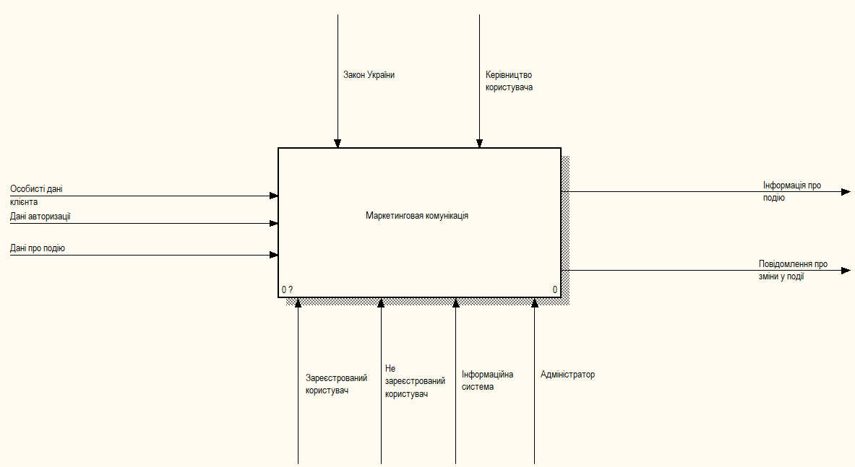
Рисунок 3.1 – Концептуальна діаграма інформаційної системи
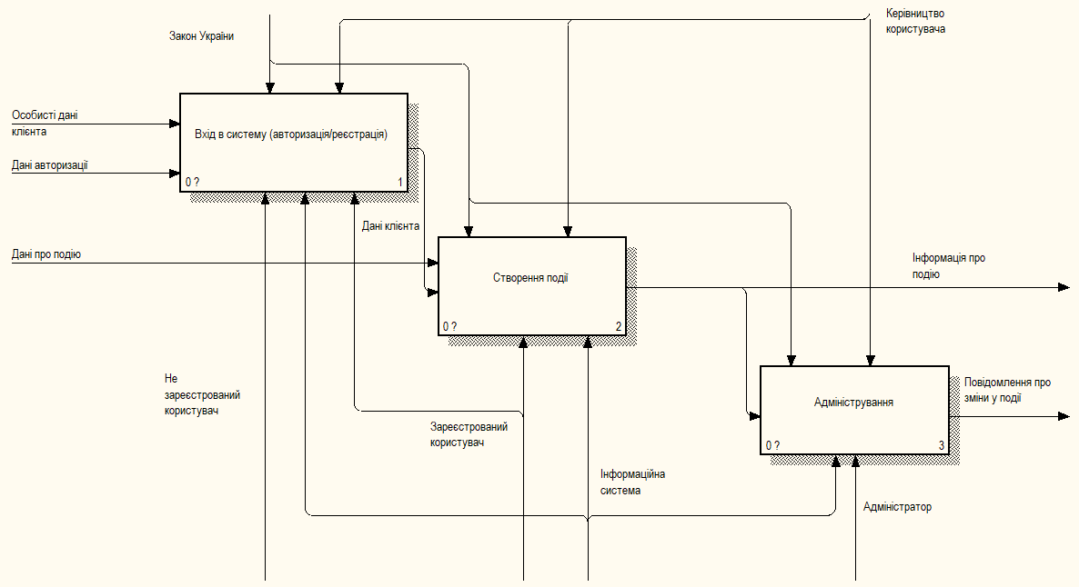
Рисунок 3.2 – Діаграма декомпозиції, що демонструє функції системи
Функція “Вхід в систему”, зображена на рис. 3.3, являє собою стандартну можливість реєстрації і авторизації нового користувача в системі.
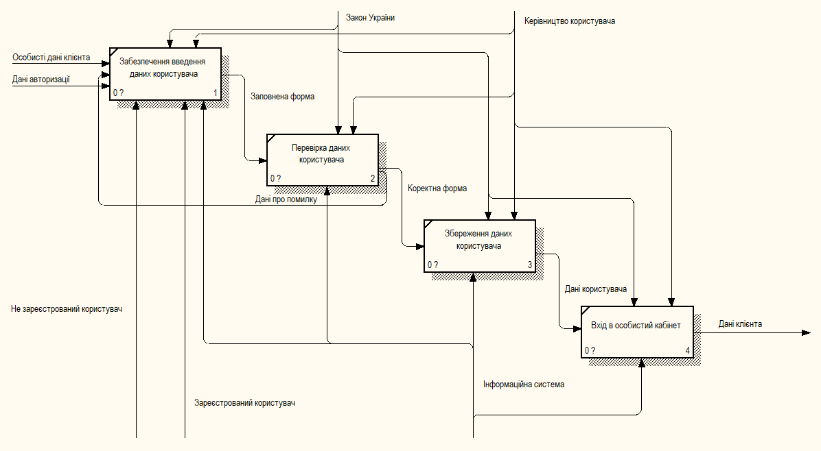
Рисунок 3.3 – Діаграма декомпозиції функції «Вхід в систему»
Функція “Створення події”, представлена на рис. 3.4, ставитися тільки до зареєстрованих в системі користувачів і дозволяє розміщувати власні події. Користувач системи вводить необхідні дані про події, після чого система сповістить його про створення події, в разі успіху, або вкаже на помилку, в разі введення некоректних даних.
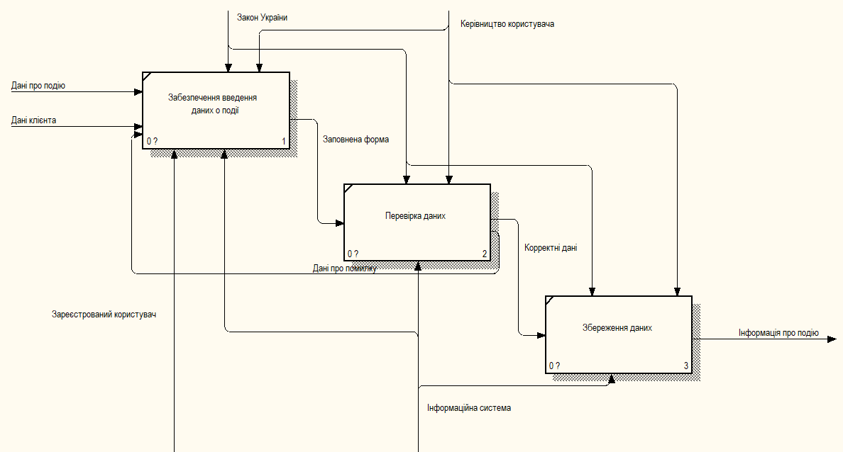
Рисунок 3.4 – Діаграма декомпозиції функції «Створення події»
Функція “Адміністрування”, зображена на рис. 3.5, дозволяє контролювати роботу системи шляхом примусового редагування або видалення інформації.

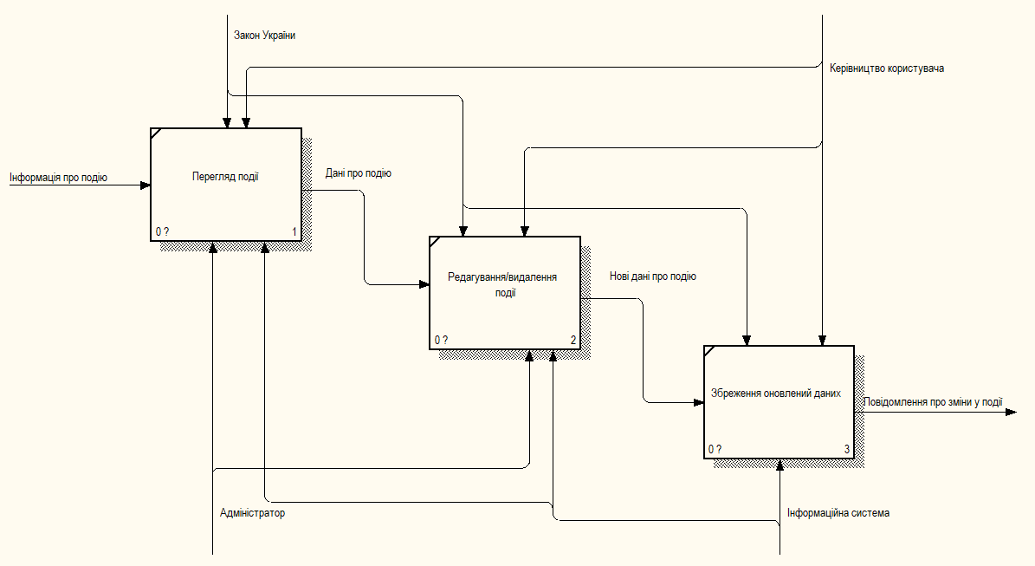
Рисунок 3.5 - Діаграма декомпозиції функції «Адміністрування»
Функціональні вимоги до системи визначають наявність трьох ролей: незареєстрований і зареєстрований користувач, а також адміністратор. Незареєстрований користувач повинен мати доступ виключно до перегляду каталогу подій, реєстрації та авторизації. Зареєстрований користувач повинен включати всі можливості незареєстрованого користувача, а також вихід з системи, підписку на подію, створення, редагування і видалення власної події. Адміністратор повинен мати можливість редагування і видалення всіх подій в системі.

Проектування моделі потоків даних системи
Для відображення вхідних та вихідних даних, точок збереження інформації, а також потоків цієї інформації в межах процесу або системи, використовується діаграма DFD. Далі представлена концептуальна діаграма DFD а також її декомпозиція, рис. 3.6 та рис. 3.7 відповідно [4].

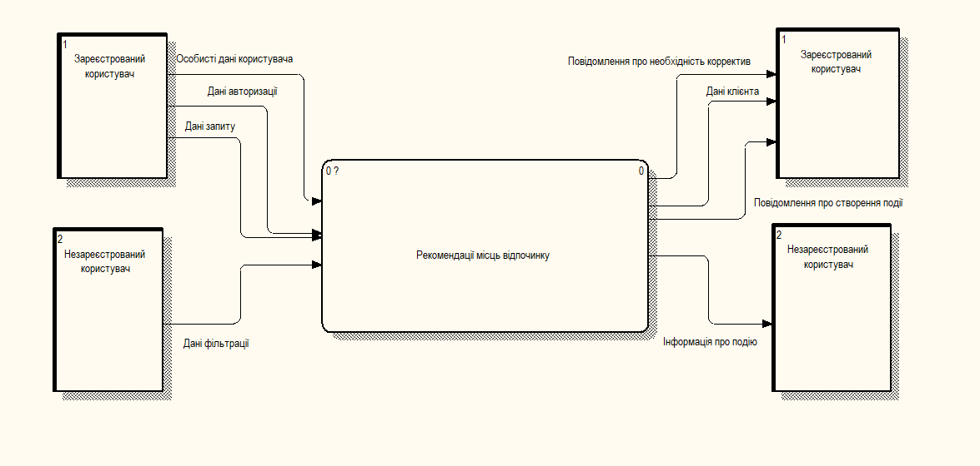
Рисунок 3.6 – Концептуальна діаграма
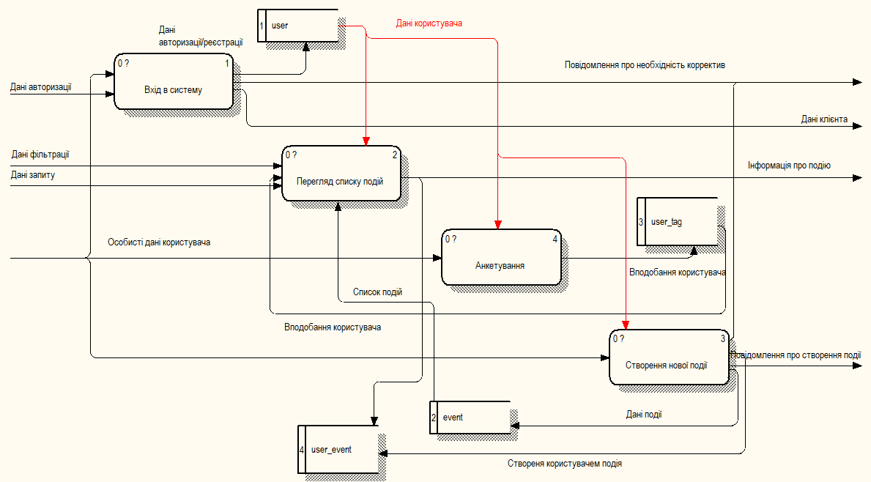
Рисунок 3.7 – Декомпозиція концептуальної діаграми
Декомпозиція концептуальної діаграми складається с таких сутностей як: user, user_tag, user_event, event.
Декомпозиція “Вхід в систему”, зображена на рис. 3.8, налічує дві сутності user та user_status, які забезпечують можливість авторизації користувача у системі.
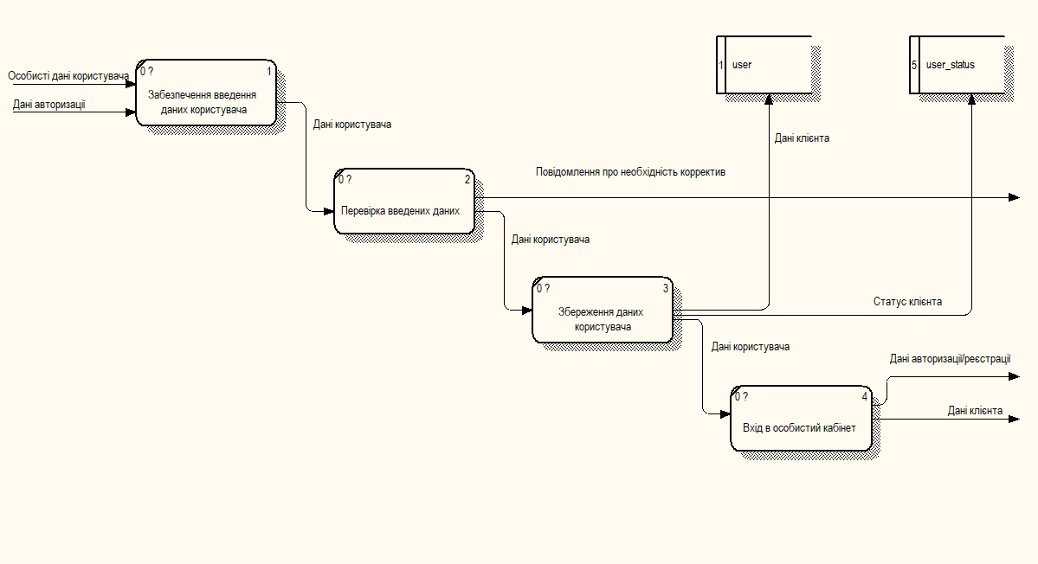
Рисунок 3.8 – Декомпозиція функції “Вхід в систему”
Декомпозиція “Перегляд списку подій”, представлена на рис. 3.9, використовує сутність user_event, та дані про списки подій і дані користувача, для відображення актуальних подій та закріплення їх за користувачем.
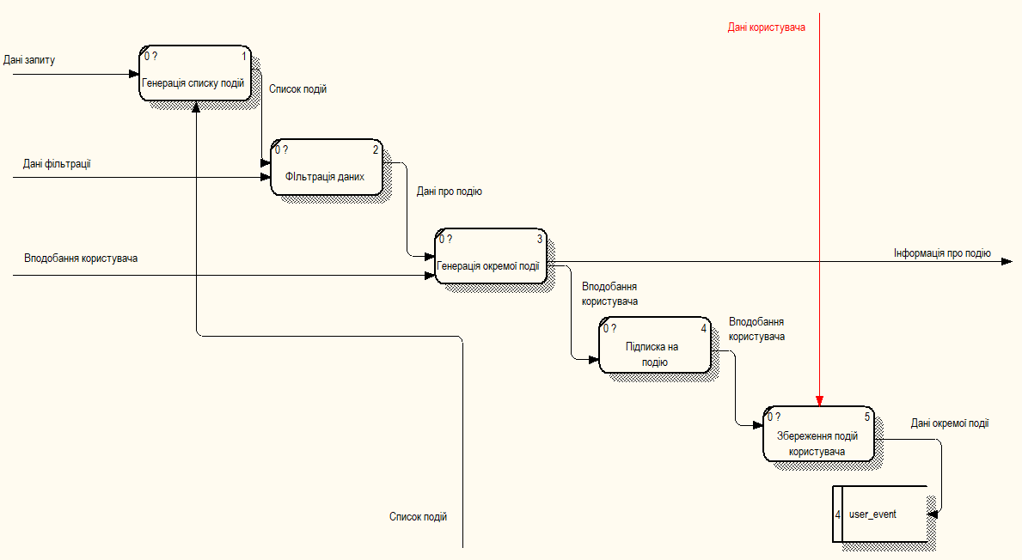
Рисунок 3.9 – Декомпозиція функції “Перегляд списку подій”

Декомпозиція функції “Анкетування”, представлена на рис. 3.10, використовує сутність user_tag для збереження вподобань користувача.
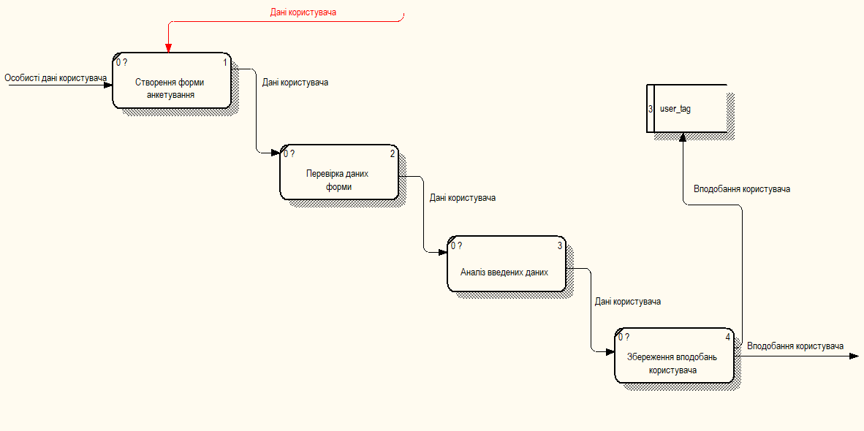
Рисунок 3.10 – Декомпозиція функції “Анкетування”
Декомпозиція функції “Створення нової події”, представлена на рис. 3.11, використовує сутність event, яка містить в собі дані стосовно подій, створених користувачами.
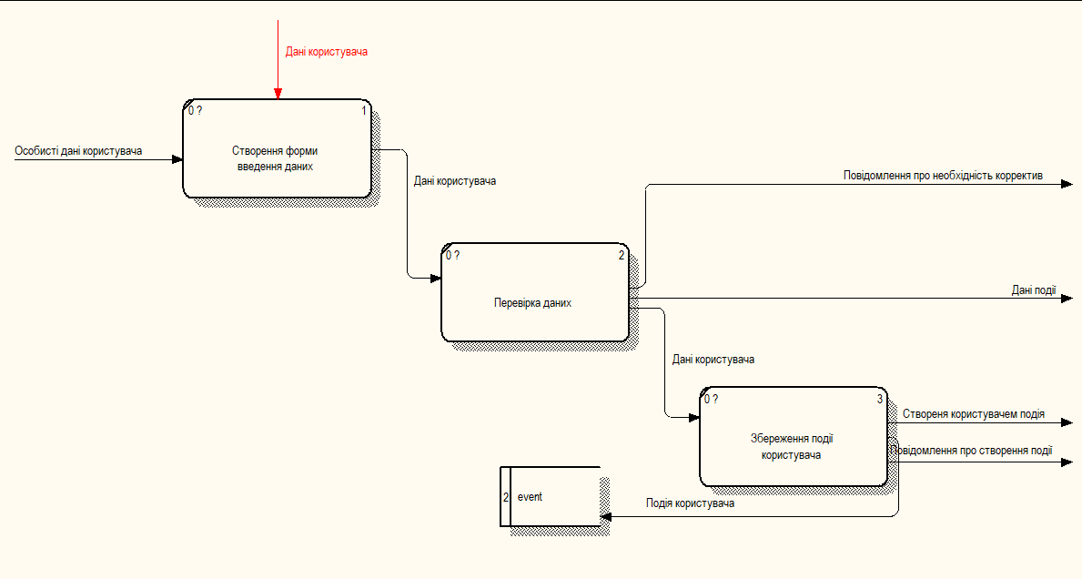
Рисунок 3.11 – Декомпозиція функції “Створення нової події”

Розробка діаграми варіантів використання системи
При моделюванні архітектури проектів, в якій можна зібрати як великі, так і дрібніші деталі і намалювати каркас (схему) програми використовується уніфікована мова моделювання UML. UML містить 14 видів діаграм, які поділені на: структурні діаграми, діаграми поведінки та діаграми взаємодії. Далі представлена use-case діаграма с описом акторів та дій рис. 3.12.
На діаграмі прецедентів представлені наступні актори:
- незареєстрований користувач;
- зареєстрований користувач.
Для незареєстрованого користувача можливі наступні дії:
- реєстрація;
- перегляд списку подій;
- перегляд списку подій використовуючи фільтр;
- перегляд окремої події.
Для зареєстрованого користувача можливі наступні дії:
- авторизація;
- анкетування;
- підписка на подію;
- редагування події;
- створення події;
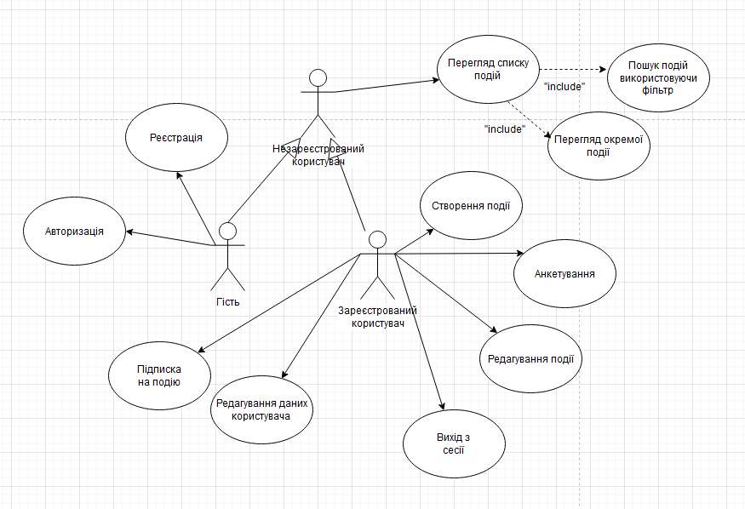
Рисунок 3.12 – Use-case діаграма

Розробка діаграми класів системи
Діаграма представлена на рис. 3.13 та містить наступні компоненти:
User – компонент, який містить в собі функції для роботи с користувачами системи: авторизація та реєстрація, вказання особистих даних та створення сесії.
UserController – компонент закріплений за користувачами для виклику необхідних методів управління.
Database – компонент для зв’язку із базою даних, який дає можливість іншим компонентам звертатися до таблиць бази даних.
Poster – компонент для групування подій у логічні групи.
Event – компонент який містить в собі необхідні функції для роботи с подіями.
Tag – компонент, який закріплений за кожною подією і допомагає при їх фільтрації.
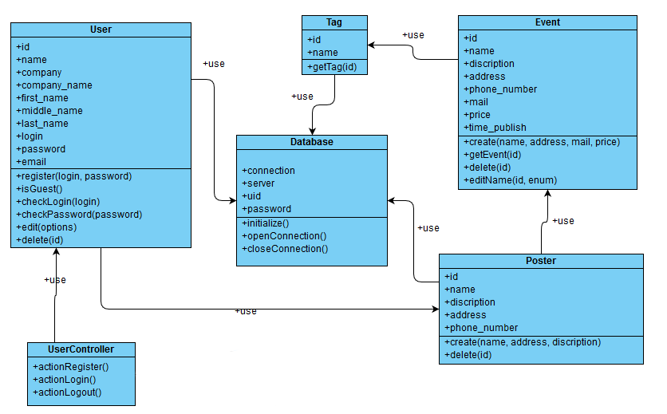
Рисунок 3.13 – Діаграма класів

Розробка діаграми послідовності дій системи
Діаграма послідовності - UML-діаграма, на якій для деякого набору об'єктів на єдиній часовій осі показаний життєвий цикл об'єкта та взаємодія акторів інформаційної системи в рамках прецеденту. На рисунку 3.14 зображена діаграма послідовності. Для початку роботи користувач натискає кнопку “Створення події”, контролер реагує на дію користувача і створює сторінку вводу даних. Користувач в свою чергу заповнює сторінку даними стосовно події та натискає кнопку “Створити події”. Дані надходять до контролеру, який передає їх до бази даних, і як відповідь, формує сторінку з повідомленням про успішно створену подію та надсилає її до користувача.

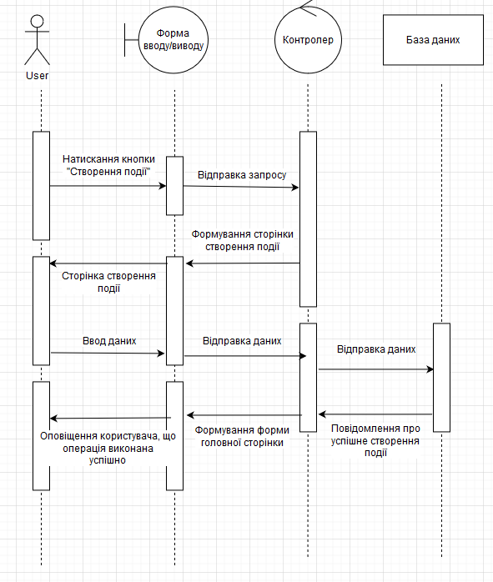
Рисунок 3.14 – Діаграма послідовності дій

Розробка діаграми діяльності
Діаграма діяльності - це графічне зображення виконаного набору дій процедурної системи [4]. Діаграма діяльності представлена на рисунку 3.15. При першому відвідуванні сайту, система формує головну сторінку та відображає її користувачу.
Для створення події користувач може натиснути відповідну кнопку у інтерфейсі. Для виконання цієї дії система перевірить наявність користувача у системі. У разі відсутності, вона сформує форму авторизації та відправить її користувачу. Користувач може авторизуватися у системі або, у разі відсутності аккаунту, виконати реєстрацію. В обох випадках система перевірить дані логіну та паролю, та у разі помилок, оповістить користувача.
Після вдалої авторизації користувач отримує можливість створити власну подію. Система сформує відповідну сторінку і відправить її користувачу. Після введення усіх даних стосовно події і натискання кнопки “Створити подію”, система перевірить коректність даних та у разі помилки сповістить користувача. Система спрацює схожим чином, якщо доступ до бази даних тимчасово припинений. Якщо дані введені правильно і база даних успішно виконала запит, система також оповістить про це користувача.
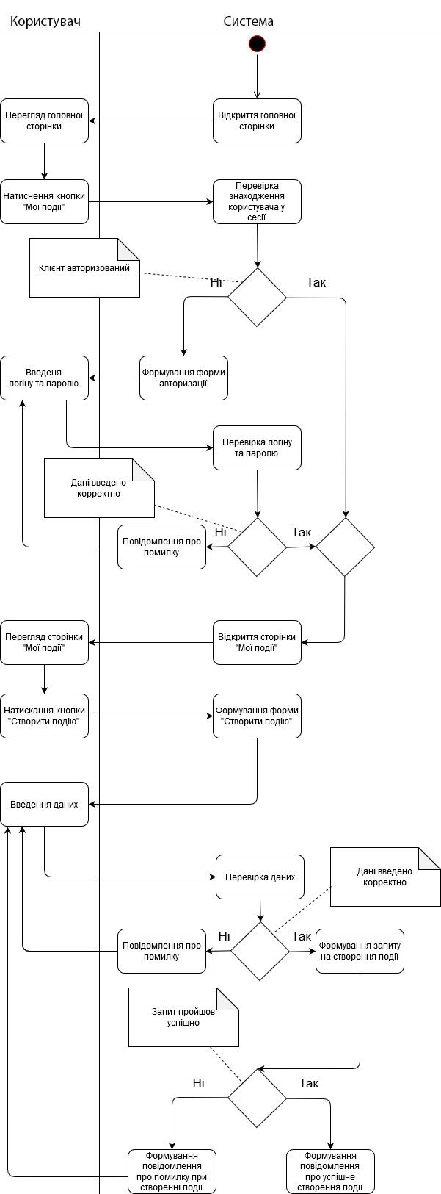
Рисунок 3.15 – Діаграма діяльності

Розробка діаграми станів
Діаграма станів – це діаграма, що визначає зміну станів об'єкту у часі. Дана діаграма представлена на рисунок 3.16.
Зареєстрований користувач ініціює дію для створення події у системі, натисканням кнопки “Створити подію”. Системи надає форму для заповнення та перевіряє коректність даних. Якщо на цьому етапі виникла якась помилка, система оповістить про це користувача, та змусить внести дані повторно. Далі систему формує SQL запит із даними користувача та відправить їх на сервер для створення події.
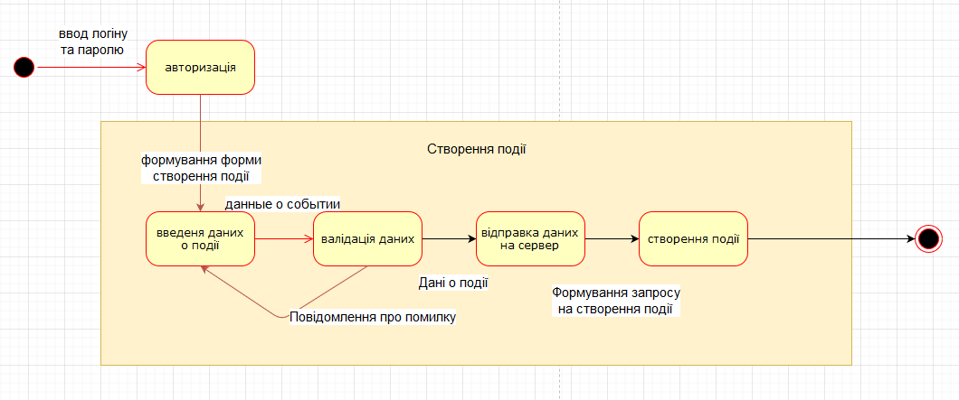
Рисунок 3.16 – Діаграма станів

Опис прийнятих проектних рішень

Розробка програмного забезпечення
Головна сторінка сайту містить мінімальний набір необхідних компонентів, які швидко донесуть до користувача основний напрям системи. Найважливіший контент сторінки, який займає, приблизно, 80 відсотків всього простору, ставитиметься до подій. Події будуть складатися з зображень та назв, і будуть розміщені у правій частині. У лівій частині знаходиться фільтр подій за категоріями.
Головна сторінка буде мати різне наповнення в залежності від того, який користувач нею користується. Так, наприклад, незареєстрований користувач має можливість зареєструватися або авторизуватися у системі, переглядати події та фільтрувати їх. Це буде реалізовано завдяки відповідним кнопкам “Авторизація”, “Реєстрація”, “Події”, “Категорії”, розміщеним на головній сторінці. Макет головної сторінки зображений на рис. 4.1.
У зареєстрованого користувача з’являється можливість підписуватися на події, переглядати власні події, а також змінювати персональні дані, завдяки відповідним кнопкам, “Підписка”, “Мої події”, “Профіль”. При натисканні на кнопку “Профіль”, система формує іншу сторінку з персональними даними користувача. При першому відвідуванні цієї сторінки, у разі відсутності персональних даних, відповідні поля будуть пусті. При повторному відвідуванні, система відобразить збережені дані користувача у відповідних полях сторінки. Такі кнопки, як “Реєстрація” та “Авторизація”, з відповідним їм функціоналом, відсутні на сторінці зареєстрованого користувача. Макет сторінки “Профіль” зображений на рис. 4.2 [1 дата звернення 5.10.2021].

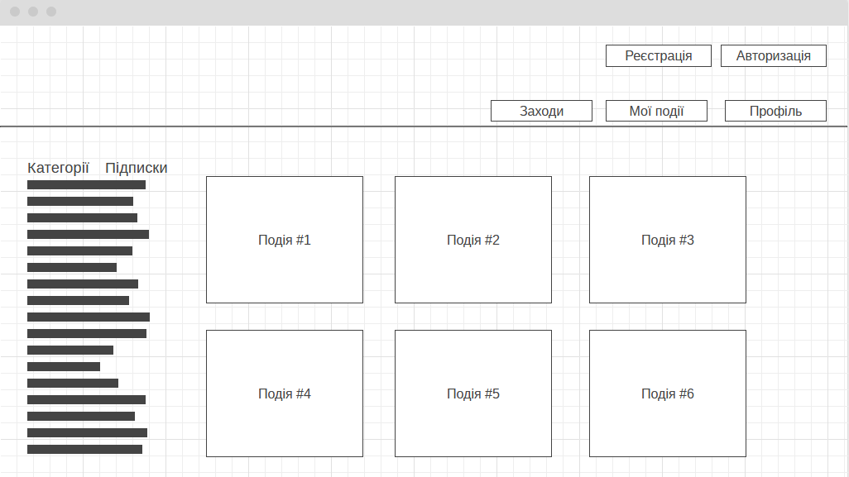
Рисунок 4.1 – Макет головної сторінки

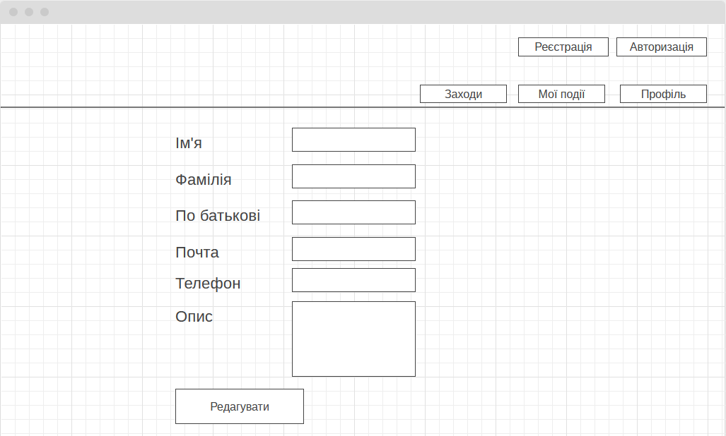
Рисунок 4.2 – Макет сторінки “Профіль”

Сторінка “Мої події”, котра доступна лише зареєстрованому користувачу і представлена на рис. 4.3, являє собою проміжну сторінку, що дає можливість створити власну подію або переглянути список створених подій. Для кожної з перелічених функцій на сторінці розміщені відповідні кнопки.

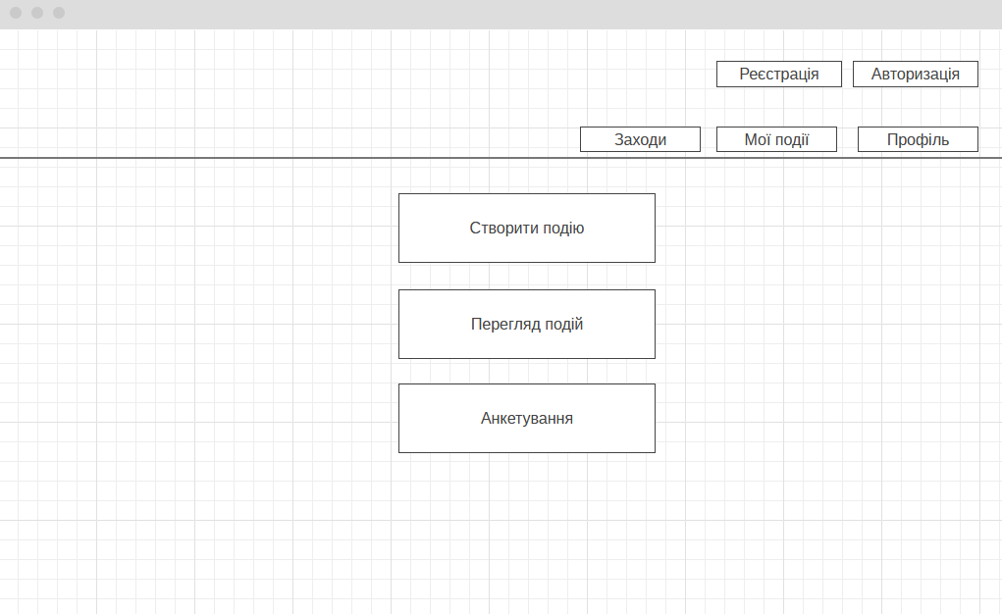
Рисунок 4.3 – Макет сторінки “Мої події”

При натисканні на кнопку “Створити подію”, система переадресує зареєстрованого користувача на відповідну сторінку. Макет сторінки “Створити подію” зображений на рис. 4.4. На ній будуть відображені необхідні поля для заповнення, а саме, тип події, її назва, адреса, телефон, пошта, ціна, дата події, час та опис. Деякі поля будуть необов’язкові для заповнення, в той час як інші, оповістять користувача о необхідності внесенні даних. Для завершення створення події і підтвердженню внесених даних, користувач повинен натиснути клавішу “Створити”, котра розміщена внизу сторінки.

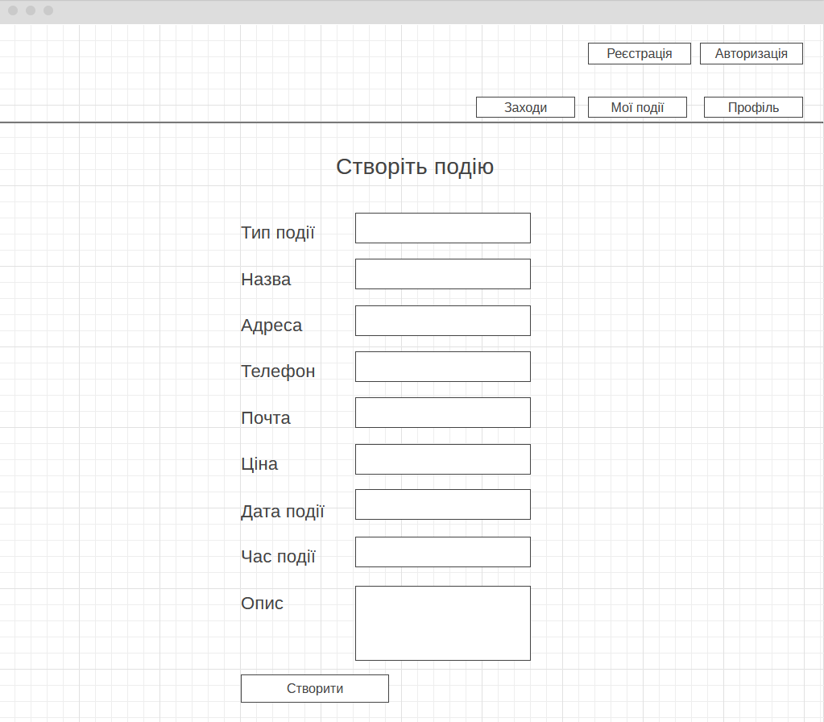
Рисунок 4.4 – Макет сторінки “Створити подію”

Алгоритм вибору подій
Алгоритм вибору подій базується на тому, що у кожної події в системі є набір тегів, які відносять її до однієї чи декількох областей, таких як спорт, розваги, ІТ, музика, живопис, програмування, театри та інші. Коли зареєстрований користувач підписується на подію, набір тегів цієї події заноситься до таблицю тегів окремого користувача. Завдяки цьому система поступово запам’ятовує інтереси користувача. Алгоритм вибору події зображений на рис. 4.5.
Коли користувач наступного разу відвідає сайт, система відобразить спочатку ті події, теги яких, більш за все, співпадають з тегам користувача, а далі вже будуть йти найбільш популярні події. Як і більш розвинені аналоги, по типу Google або Facebook, система ніяк не інформує користувача про зміни у таблиці тегів. В ідеальних умовах користувач взагалі не повинен знати про існування подібної таблиці та функціоналу системи. Для нього контент поступово, за умови заповнення таблиці тегів, буде змінюватися і відображати найбільш цікаві для нього події.
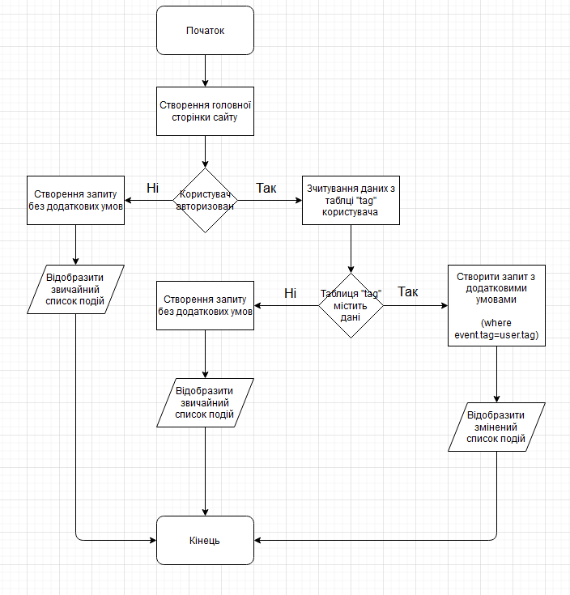
Рисунок 4.5 – Алгоритм вибору подій

Обґрунтуванням вибору мови програмування та СКБД
Для розробки системи була використана мова програмування C#, СУБД MySQL а також технологія створення веб-застосунків і веб-сервісів ASP.NET [10].
C# це об'єктно-орієнтована мова програмування з безпечною системою типізації для платформи .NET. Мова має строгу статичну типізацію, підтримує поліморфізм, перевантаження операторів, вказівники на функції-члени класів, атрибути, події, властивості, винятки, коментарі у форматі XML.
Використовуючи мову C# і технологію ASP.NET можливо створювати оптимізовані та кросплатформні системи, котрі будуть працювати, як на Windows, так і на Linux або Mac. Також через велике розмаїття синтаксичних конструкцій та можливості платформи .Net, дозволяє швидше, ніж будь-які інші мови, розробляти програмні рішення. Мова C# має велику надійність через роботу CLR машини, котра на відміну від інших компіляторів запускає розроблений додаток на віртуальному процесорі. Тому у випадках виникнення будь-яких помилок, це ніяк не вплине на роботу інших програм у системі. Принцип взаємодії користувача с системою представлений на рис. 4.6.
Ще однією причиною вибору мови C# і .Net є різноманітність технологій. Середовище виконання CLR та базова бібліотека класів – це основа для цілого стеку технологій, які розробники можуть задіяти під час створення різних додатків. Як приклад, для баз даних у цьому стеку є технологія ADO.NET та Entity Framework Core. Для графічних програм із насиченим інтерфейсом – технології WPF та UWP. Для простіших графічних додатків – Windows Form, а для мобільних додатків – Xamarin.

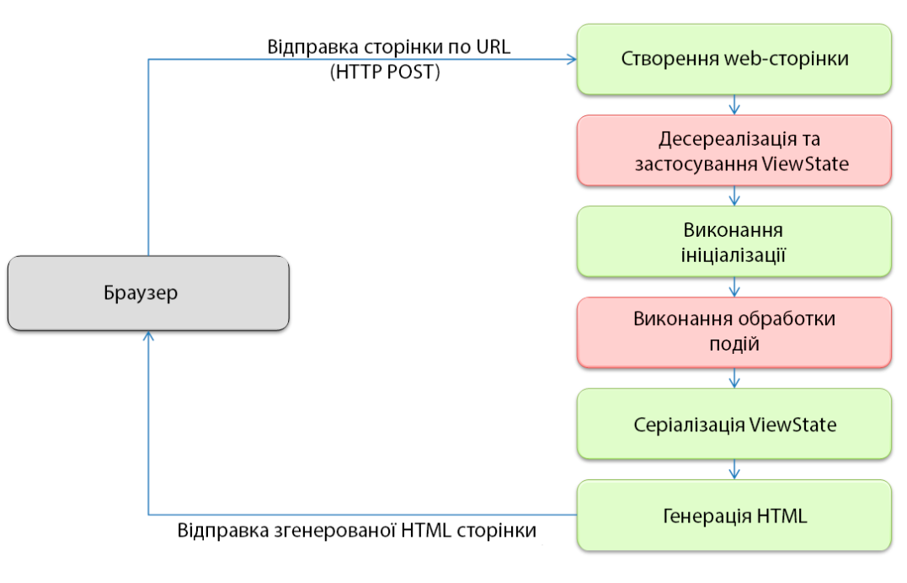
Рисунок 4.6 – Принцип взаємодії користувача з системою
MySQL — це система управління реляційними базами даних. Програма працює як сервер забезпечення “багатокористувацького доступу” до об’єктів баз даних. MySQL була обрана через наявність ряду позитивних якостей, які виділяють її серед інших систем управління базами даних. Одним з головних її плюсів, є висока швидкість обробки інформації та функціональність СУБД. MySQL є програмним забезпеченням з відкритим кодом і поширюється на безкоштовній основі. Вона дозволяє вдосконалювати код та вносити до нього власні зміни, роблячи програму гнучкою [12].

Експериментальні дослідження
Для демонстрації роботи системи, користувач повинен відвідати головну сторінку і авторизуватися, натиснувши відповідну клавішу на ній. Після авторизація, при умові, що користувач ще не відвідував даний ресурс, система не внесе ніяких змін у алгоритмі підбору подій, тому на першому місці будуть найбільш актуальні події.
Далі користувач має перейти на сторінку окремої події та натиснути кнопку “Підписатися”. Система оповістить його про вдало виконану операцію і залишить на поточній сторінці. При цьому система ніяк не проінформує користувача про те, що його вподобання щодо вибраної події були збережені. Приклад вигляду головної сторінки та сторінки окремої події, наведений на рис. 4.7 та рис. 4.8 відповідно.

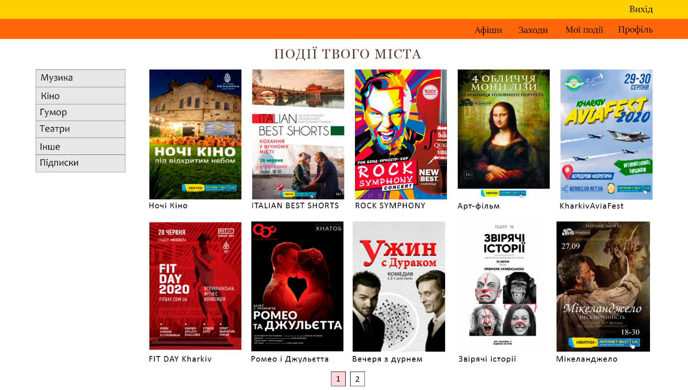
Рисунок 4.7 – Головна сторінка сайту

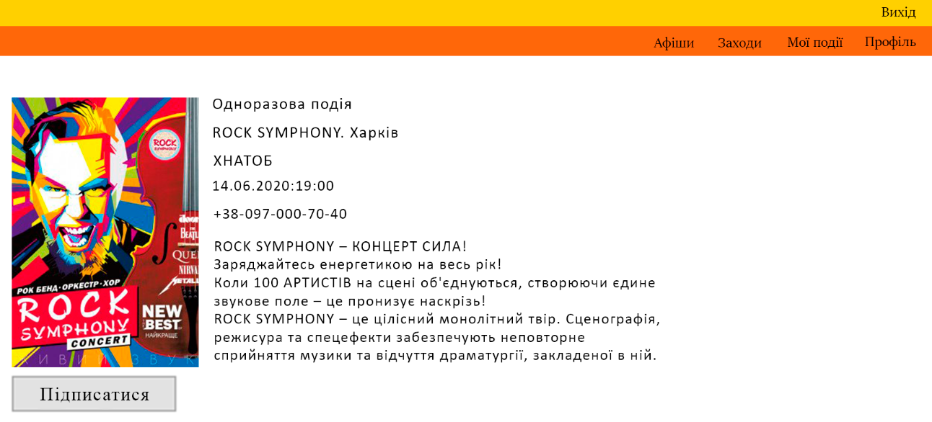
Рисунок 4.8 – Сторінка окремої події

Якщо користувач повторно відвідає головну сторінку, то помітить деякі зміни у порядку відображення подій. Зовнішній вигляд зміненої головної сторінки зображений на рис. 4.9.
Так як він додав у підписки подію “ROCK SYMPHONY”, яку система розглядала, як музикальну подію, то його список уподобань було оновлено цією інформацією. Тепер алгоритм підбору подій системою змінений і в першу чергу відображаються ті події, які, по-перше, мають прихований тег “Музика” та, по-друге, є найбільш актуальні. Саме тому на першому місці стоїть подія “ROCK SYMPHONY”, а на другому подія “НЕРВЫ”, яка спочатку знаходилася на другій сторінці, через свою неактуальність, але система вирішила перемістити її на другу позицію, через наявність у неї тегу “Музика”.

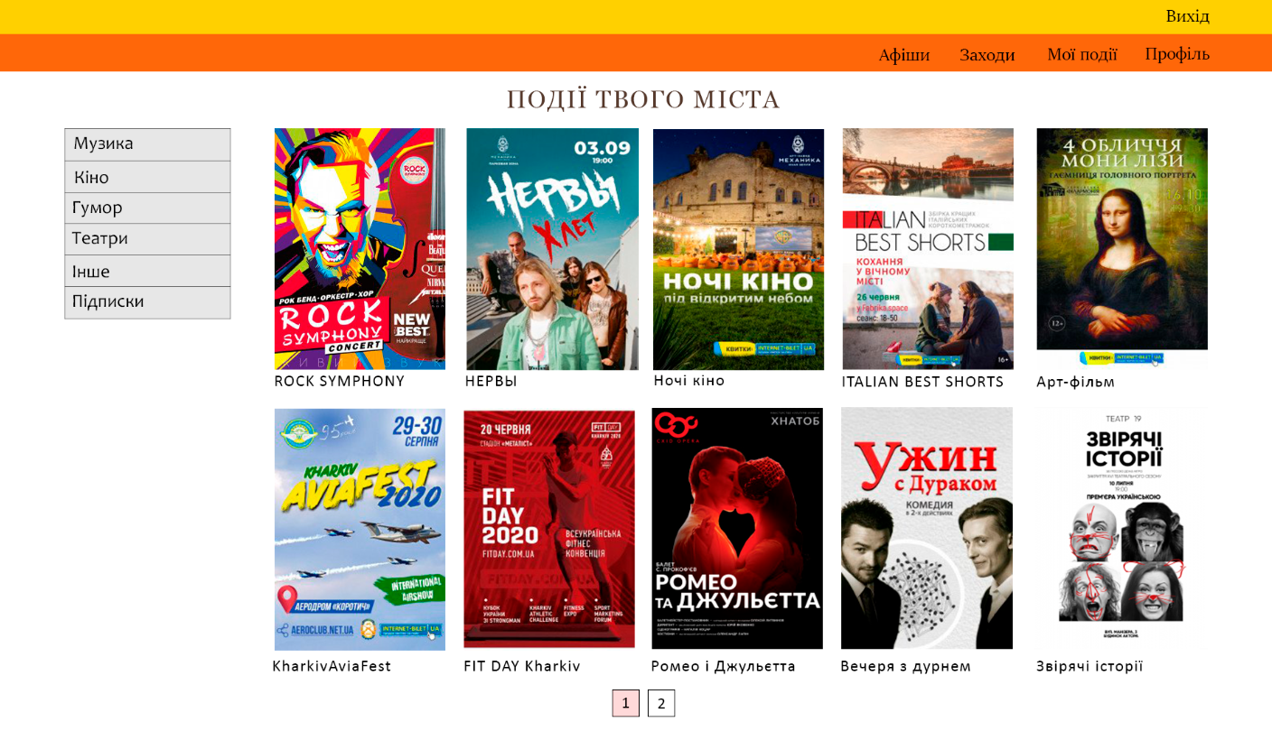
Рисунок 4.9 – Оновлена головна сторінка

Висновки
В ході виконання кваліфікаційної роботи було створено програмний продукт для автоматизації створення та рекламування подій.
Були розглянуті такі питання:
- огляд і аналіз сучасного стану проблеми;
- аналіз предметної галузі;
- визначено сферу застосування;
- аналіз існуючих систем;
Всі вимоги, які були поставлені до першої версії програми дотримані і виконані в строк.
В ході аналізу предметної області було досліджено, чого саме не вистачає на ринку і що саме потрібно потенційним користувачам системи. Проаналізувавши аналогічні сервіси, було визначено їх сильні та слабкі сторони.
Для формулювання вимог до системи було створено IDEF0 діаграми. Вони описують функції та архітектуру системи на високому рівні.
Для розуміння структури даних було побудовано логічну модель бази даних. Вона була використана для подальшого створення фізичної моделі даних для СУБД MySQL.
Запропоновано підхід «розумного» підбору подій для зареєстрованих користувачів, що дозволив враховувати переваги користувача. Запропоновано алгоритм для реалізації цього підходу.
Розвитком даної роботи може бути вдосконалення підходів до «розумного» підбору подій, вирішення проблем «холодного старту» та ін.

Перелік джерел посилання
- Веб тестування, документація валідація імейлів [Електронний ресурс] – Режим доступу: https://qaevolution.ru/validaciya-imejlov/– Заголовок з екрана.
- Вігерс К. Розробка вимог до програмного забезпечення / Пер. з англ. - М .: Видавничо-торговий дім «Російська Редакція», 2004. - 576 с.
- Купер А. Алан Купер про інтерфейс. Основи проектування взаємодії: пров. з англ. / А. Купер, Р. Рейман, Д. Кронін. - СПб .; М.: Символ-Плюс, 2014. - 688 с.
- Маклаков С.В. BPwin и Erwin : CASE-средства разработки информационных систем – М.: Диалог-МИФИ, 1999. – 256 с.
- Вігерс К. Розробка вимог до програмного забезпечення / Пер. з англ. - М .: Видавничо-торговий дім «Російська Редакція», 2004. - 576 с.
- Комолова Н., ЯковлеваЕ. HTML: Самовчитель. 2-е изд. - СПб .: Пітер, 2011. - 288 с.
- Веллінг Л., Томсон Л. MySQL. Навчальний посібник: Пер. з англ. - М .: Видавничий дім "Вільямс", 2015. - 304с.
- Куликов С.С. Тестування програмного забезпечення. Базовий курс - Мінськ: Чотири чверті, 2017. - 312 с
- Apache. HTTP server project [Електронний ресурс] – Режим доступу: http://httpd.apache.org/
- Ендрю Троелсен, Філіп Джепікс, Мова програмування C # 7 і платформи .NET і .NET Core, 8-е видання, том 1, 2020. – 672 с.
- Адам Фрімен, ASP.NET Core MVC 2 з прикладами на C # для професіоналів, 2019. – 1008с.
- Алан Бьюлі, Вивчаємо SQL, 2007. – 311с.
- Дакетт Д., HTML і CSS. Розробка та дизайн веб-сайтів. 2013. – 480с.

